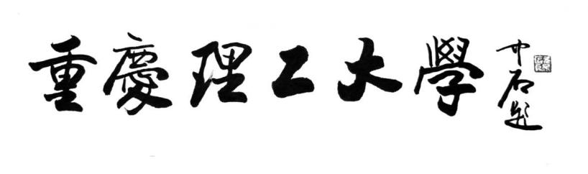

毕业设计（论文）

题目 思想指导

学 院 人工智能学院

专 业 软件工程

班 级 软工四班

学生姓名 姜定岑 学号11923020420

时 间 2020年7.2

目录

**为你自己工作** 3

**有效执行力** 3

**缺乏执行力一切都是空谈** 3

**有哪些经典的学生思维** 3

**学习视频** 4

**为你自己工作**

工作一定是为了自己而工作，人生由自己策划，命运有自己把握。自己所做的工作即是自己在实现价值。生命不息，战斗不止。在长大后我们需要一直工作，在这工作路上，我们需要努力和坚持。了解自己的工作职责，培养团队协作精神，对自己要有所认知，为团队贡献自己的智慧。明白为谁工作的重要性和必要性，并告知了每一个组织成员应从观念，责任，认识，心态，细节，执行。团队，创新，感恩以及核心竞争力等方面去改变和提升自己，从而实现个人与组织的双赢。不要抱怨，努力工作，迟早会有回报，作为企业员工，我们应该明白工作是为了自己，我们是在为自己工作。我们只有把公司当作当成自己事业的舞台，把工作当成自己的事业，成能共赢，实现自己的价值。

**有效执行力**

什么是执行力？执行就是有结果的行动！执行首先是一种精神，是一种信守承诺的精神，是一种干于结果的精神，是一种永不放弃的精神，而这种精神需要用行动来证明！在工作的时候，认真很重要，但不是最重要的，最重要的是结果！负责一项工作是boss给你的任务，但是这个任务往往不是看过程，而是看结果。看你是否完成了这项任务，这也体现了你的有效执行力。我们固然需要强大的执行力，但更需要有效的，例如你做了很多，但真正需要的却很少，这就做了许多无用功。有效执行力也可以说为效率，你为人处事的效率。所以我们需要强大的执行力，努力完善自己，提升自己。

**缺乏执行力一切都是空谈**

读完这篇文章，了解了什么是执行力和执行力的特征，学会了一些方法来提高执行力。不惧麻烦，消除恐惧的最好方法就是面对它，执行力就是这样锻炼出来的，如果遇到困难就不知所措，那以后的工作就会寸步难行。要有清晰的行动计划，这一点也至关重要，执行力并不是一股脑儿地横冲直撞，不顾后果地胡乱行动。相反，好的执行力，更讲求章法。而这个章法，就是清晰的行动计划。但是，很多人之所以无法达成目标，并不是没有相关的行动计划，而是他们往往把精力集中在计划当中做不了的事情上面。任何一项计划都需要规划一下，这何尝不是跟规划自己的人生一样呢？有规划才能更好的实现，这样就能达成我们的最终目标。我们也需要注意自己的态度，我们要积极主动，让别人更好的了解自己，找到属于自己的定位，不要一直沉默，这样组织会失去一位优秀的人员，而你也会失去更好发展的机会。

积极的态度不止工作需要，人生亦须。

**有哪些典型的学生思维**

这7中思维都是学生中很突出的特点，也总结的十分的到位，怎么说呢，这些思维固然需要有所改变，与自己组织更加兼容。如果你没有这7中思维，我觉得你应该离成功不会太远，是金子总会发光，但需要生活，时间来打磨，时间会慢慢得打磨你，你的脾气，你的性格，你的态度等都会改变，哪怕只有一点点变化，不经历风雨，哪能见彩虹。钢铁也是不断锤炼出来的，一块好的铁不会因为锤炼的次数过多而黯然失色，你有这个天赋和能力你就更够经得起时间的打磨，不断完善自己。

**学习视频**

这个视频主要讲了4个大的能力。第一个表达力。顾名思义也就是表达的能力，沟通力是职场最重要也是最基础的一项能力。进入职场后，无论从事什么岗位都必然要用到沟通力这个能力项。沟通力有一个很重要的基石，就是尊重对方的时间。每一次沟通，双方其实都要投入很多时间和精力。只有懂得尊重对方的时间，才能更好地去打磨自己的沟通力。所以我们工作是需要好的沟通力。第二个理解力，人总是生活在人群之中的，我们需要交流，更需要好的理解，在一个组织，公司更如此，保持思考，使自己的始终保持一定的敏感度，不会在工作中突然卡壳。第三个连接力，你需要在团队里有个定位，让团队了解你，有能力标签，你是做什么的，建立与他人的信赖，才能更好的接触更多的任务，如何让团队了解自己？这就是之前所说的态度，要积极。第四个点，也是最后一个，行动力，这个之前也说过，这是一个人能力的体现，你行动力越厉害，能力也越大，解决问题的能力也就越强。勇于承担相关项目，勇于挑战自己，在完成一个目标时选择多种路线，通往罗马的路不止一条，工作亦然。